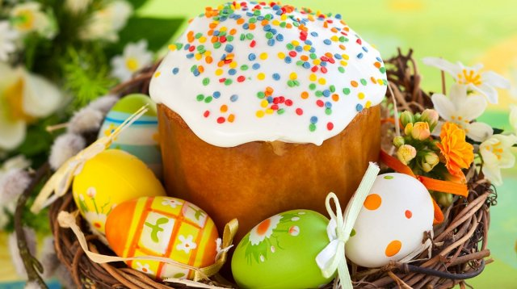
Обмін професійним досвідом змушує досягати вершин мистецтва. Десять років наш навчальний заклад відвідує бувший викладач кулінарії Гаральд Фаргель Вищої школи туризму м.Відень, Австрія. Гаральд Фаргель кожного разу показує різні кулінарні майстер-класи, викладач такого рівня будь-яку тема розкриває дуже доступно.
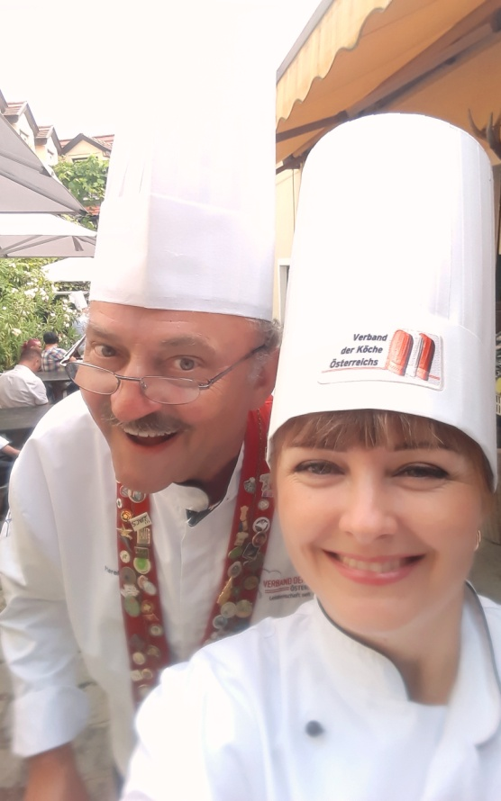
Давайте поговоримо про Великдень. Проведемо паралелі великого свята між нашими країнами.
Великдень - це завжди святково, весело і яскраво, і Великдень в Австрії не виняток. Коли на австрійських вулицях з'являються святкові ярмарки, а на вікнах будинків - барвисті вироби з вербних гілочок зі стрічками, це говорить тільки про одне: наближається дуже важливе для християн подія - святе свято Великдень. Коли уся родина збирається за святковим столом, настає час дарувати подарунки. Головним подарунком є яйце, і не важливо, справжнє воно чи ні. Яйця можуть бути шоколадними та зробленими зі скла, кераміки та дерева, причому обов'язково писаними. Це не просто для краси, адже у кожного кольору - своє значення. Білий колір символізує чистоту, зелений - молодість, червоний - надію, жовтий - мудрість, помаранчевий - витривалість, а синій - спокій.
Писанка — символ Сонця; життя, його безсмертя; любові і краси; весняного відродження; добра, щастя, радості. У міфах багатьох народів світу саме яйце є світотворчим початком.
Писанка — яйце, декороване традиційними символами, які пишуться за допомогою воску й барвників.
Цей вид мистецтва поширений у багатьох народів світу. З писанками і фарбованими яйцями (крашанками) пов'язано безліч легенд, повір'їв, переказів, звичаїв, традицій, обрядів, які виникли ще в язичницьку добу, видозмінювалися, а з прийняттям християнства набули нової якості — пов'язаної з дійством освячення паски під час найголовнішого християнського свята — Великодня. Звідси і їхня назва — «великодні яйця».
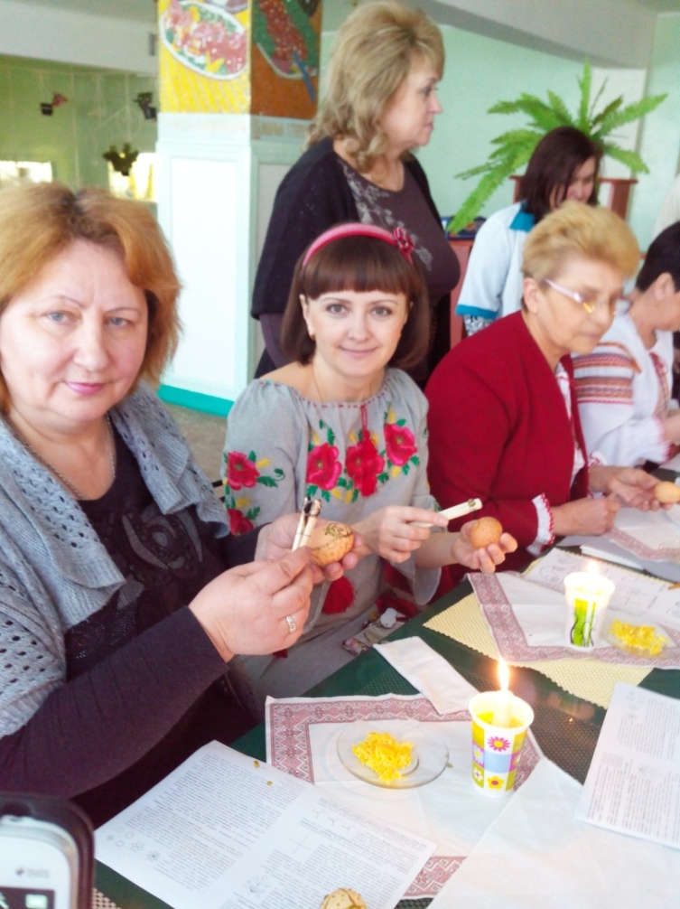
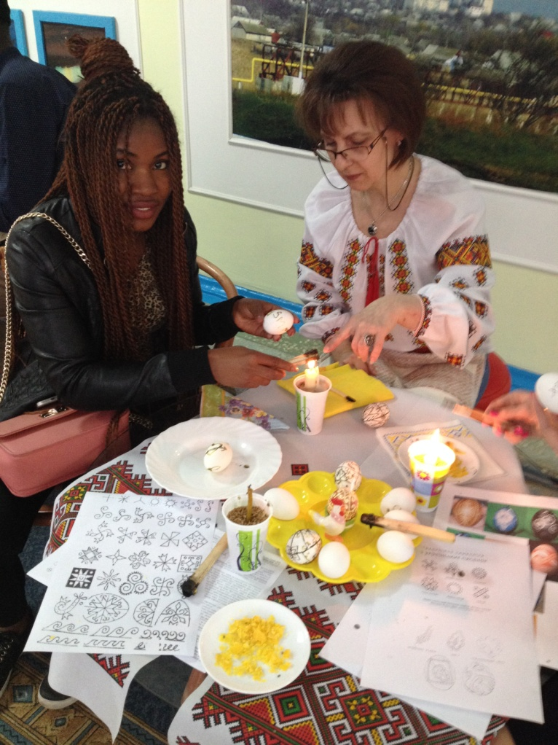
В Березівському вищому професійному училищі ОНПУ є гарна традиція – щороку, напередодні Великодня викладачі та майстри виробничого навчання разом з учнями та гостями закладу проводять майстер-клас з писанкарства. Тож запрошуємо вас підтримувати традиції нашого народу!
Шановні учні кулінарного профілю! У вас є час підготувати писанки вдома до свята Великодня. А свої роботи, надсилайте, будь-ласка на мою електронну адресу gorobez@i.ua. З нетерпінням чекаю!

